Alueprofiili Lapinjärvi (Kunnat)
Diakin karttasovellus 2023-03-01 20:09:07
Tämä asiakirja on tuotettu automaattisesti Diakin karttasovelluksen avulla 2023-03-01 20:09:07. Asiakirjan tiedot perustuvat THL:n Sotkanet-indikaattoripalvelun tietoihin, joihin on yhdistetty Tilastokeskuksen tilasto- ja paikkatietoaineistoja. Tarkempaa tieto indikaattoreista ja metodologiasta löydät sovelluksen Lisätietoja-osiosta.
Alueprofiili sisältää aina kaikkien osoittimien tiedot sekä valitulta alueelta että alueen rajanaapureista. Lisäksi alueprofiilissa esitetään kunkin osoittimen korkein ja matalin arvo. Tiedot esitetään taulukkoina, karttakuvioina sekä aikasarjakuvioina, joista näkee kunkin osoittimen kehityksen 2010-luvulla sekä valitulla alueella että sen naapureissa. Raportin lopussa on tiedot pienituloisuudesta ja työttömyydestä kaikilta alueen postinumeroalueilta.
Tässä raportissa tarkastellaan tasolla Kunnat aluetta Lapinjärvi. Lisäksi tarkastelussa ovat rajanaapurit: Iitti, Kouvola, Lapinjärvi, Loviisa, Myrskylä ja Orimattila.
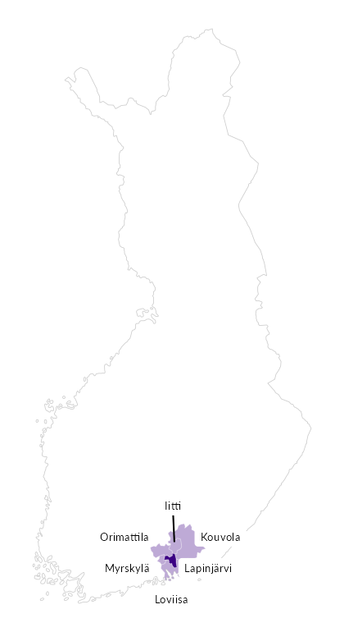

Summamuuttujat
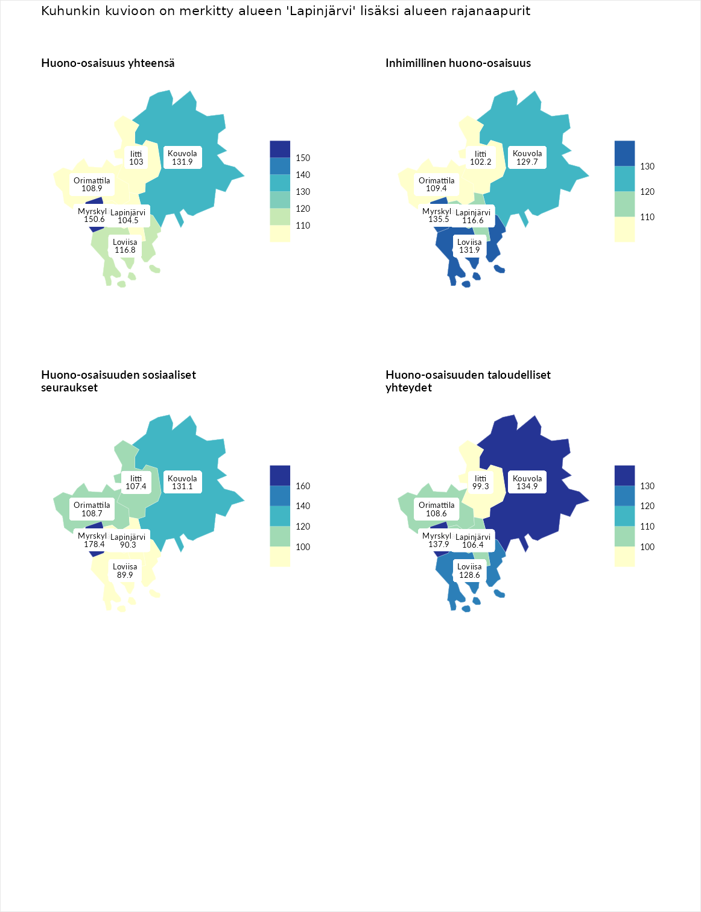

Huono-osaisuus yhteensä
aluenimi | arvo | asema
Tuusniemi (korkein arvo) | 187.5 | 1
Myrskylä (naapuri) | 150.6 | 13
Kouvola (naapuri) | 131.9 | 45
Loviisa (naapuri) | 116.8 | 93
Orimattila (naapuri) | 108.9 | 111
Lapinjärvi (valittu) | 104.5 | 134
Iitti (naapuri) | 103.0 | 140
Luoto (matalin arvo) | 31.7 | 293

Inhimillinen huono-osaisuus
aluenimi | arvo | asema
Lahti (korkein arvo) | 189.7 | 1
Myrskylä (naapuri) | 135.5 | 39
Loviisa (naapuri) | 131.9 | 45
Kouvola (naapuri) | 129.7 | 50
Lapinjärvi (valittu) | 116.6 | 85
Orimattila (naapuri) | 109.4 | 108
Iitti (naapuri) | 102.2 | 135
Luoto (matalin arvo) | 37.9 | 293

Huono-osaisuuden sosiaaliset seuraukset
aluenimi | arvo | asema
Tuusniemi (korkein arvo) | 217.9 | 1
Myrskylä (naapuri) | 178.4 | 4
Kouvola (naapuri) | 131.1 | 51
Orimattila (naapuri) | 108.7 | 116
Iitti (naapuri) | 107.4 | 119
Lapinjärvi (valittu) | 90.3 | 177
Loviisa (naapuri) | 89.9 | 180
Luoto (matalin arvo) | 28.1 | 293

Huono-osaisuuden taloudelliset yhteydet
aluenimi | arvo | asema
Merikarvia (korkein arvo) | 272.5 | 1
Myrskylä (naapuri) | 137.9 | 57
Kouvola (naapuri) | 134.9 | 61
Loviisa (naapuri) | 128.6 | 74
Orimattila (naapuri) | 108.6 | 129
Lapinjärvi (valittu) | 106.4 | 139
Iitti (naapuri) | 99.3 | 161
Luoto (matalin arvo) | 29.0 | 293
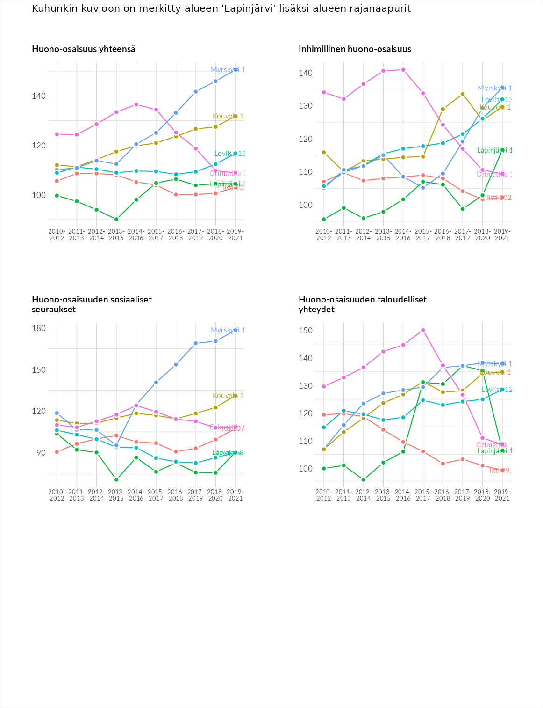

Inhimillinen huono-osaisuus
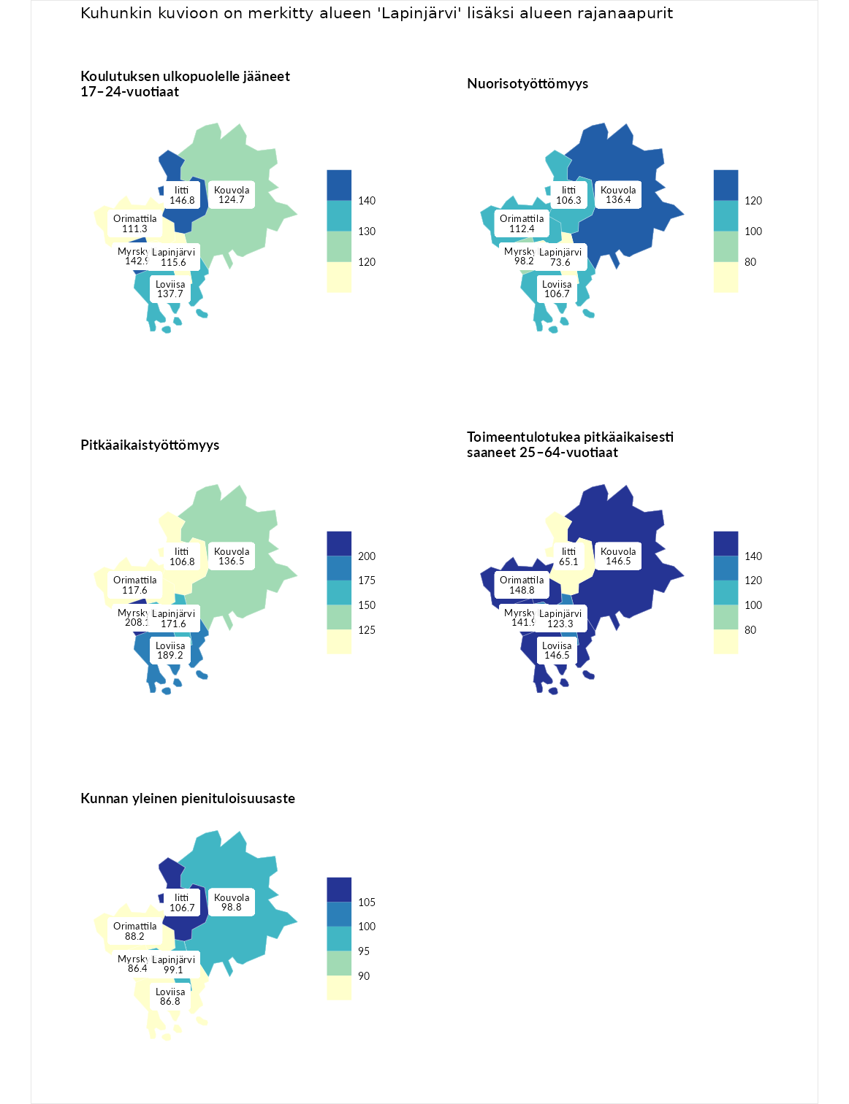

Koulutuksen ulkopuolelle jääneet 17–24-vuotiaat
aluenimi | arvo | asema
Kivijärvi (korkein arvo) | 217.3 | 1
Iitti (naapuri) | 146.8 | 20
Myrskylä (naapuri) | 142.9 | 23
Loviisa (naapuri) | 137.7 | 30
Kouvola (naapuri) | 124.7 | 50
Lapinjärvi (valittu) | 115.6 | 85
Orimattila (naapuri) | 111.3 | 104
Masku (matalin arvo) | 40.7 | 285

Nuorisotyöttömyys
aluenimi | arvo | asema
Outokumpu (korkein arvo) | 205.2 | 1
Kouvola (naapuri) | 136.4 | 32
Orimattila (naapuri) | 112.4 | 89
Loviisa (naapuri) | 106.7 | 114
Iitti (naapuri) | 106.3 | 117
Myrskylä (naapuri) | 98.2 | 145
Lapinjärvi (valittu) | 73.6 | 237
Hailuoto (matalin arvo) | 0.0 | 279

Pitkäaikaistyöttömyys
aluenimi | arvo | asema
Ilomantsi (korkein arvo) | 233.8 | 1
Myrskylä (naapuri) | 208.1 | 6
Loviisa (naapuri) | 189.2 | 12
Lapinjärvi (valittu) | 171.6 | 22
Kouvola (naapuri) | 136.5 | 70
Orimattila (naapuri) | 117.6 | 108
Iitti (naapuri) | 106.8 | 130
Närpiö (matalin arvo) | 17.6 | 293

Toimeentulotukea pitkäaikaisesti saaneet 25–64-vuotiaat
aluenimi | arvo | asema
Kotka (korkein arvo) | 325.6 | 1
Orimattila (naapuri) | 148.8 | 60
Kouvola (naapuri) | 146.5 | 64
Loviisa (naapuri) | 146.5 | 65
Myrskylä (naapuri) | 141.9 | 77
Lapinjärvi (valittu) | 123.3 | 97
Iitti (naapuri) | 65.1 | 222
Hailuoto (matalin arvo) | 0.0 | 285

Kunnan yleinen pienituloisuusaste
aluenimi | arvo | asema
Juuka (korkein arvo) | 157.0 | 1
Iitti (naapuri) | 106.7 | 119
Lapinjärvi (valittu) | 99.1 | 152
Kouvola (naapuri) | 98.8 | 153
Orimattila (naapuri) | 88.2 | 187
Loviisa (naapuri) | 86.8 | 191
Myrskylä (naapuri) | 86.4 | 195
Rusko (matalin arvo) | 33.9 | 293
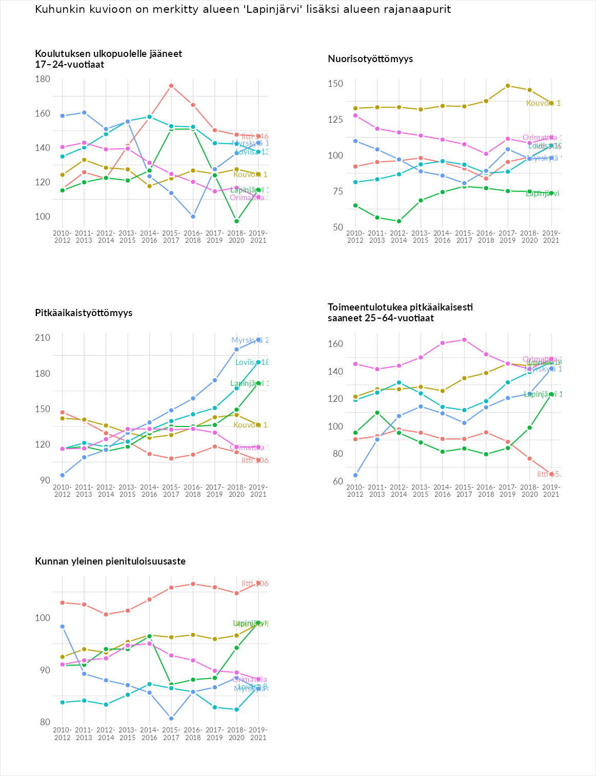

Huono-osaisuuden sosiaaliset seuraukset
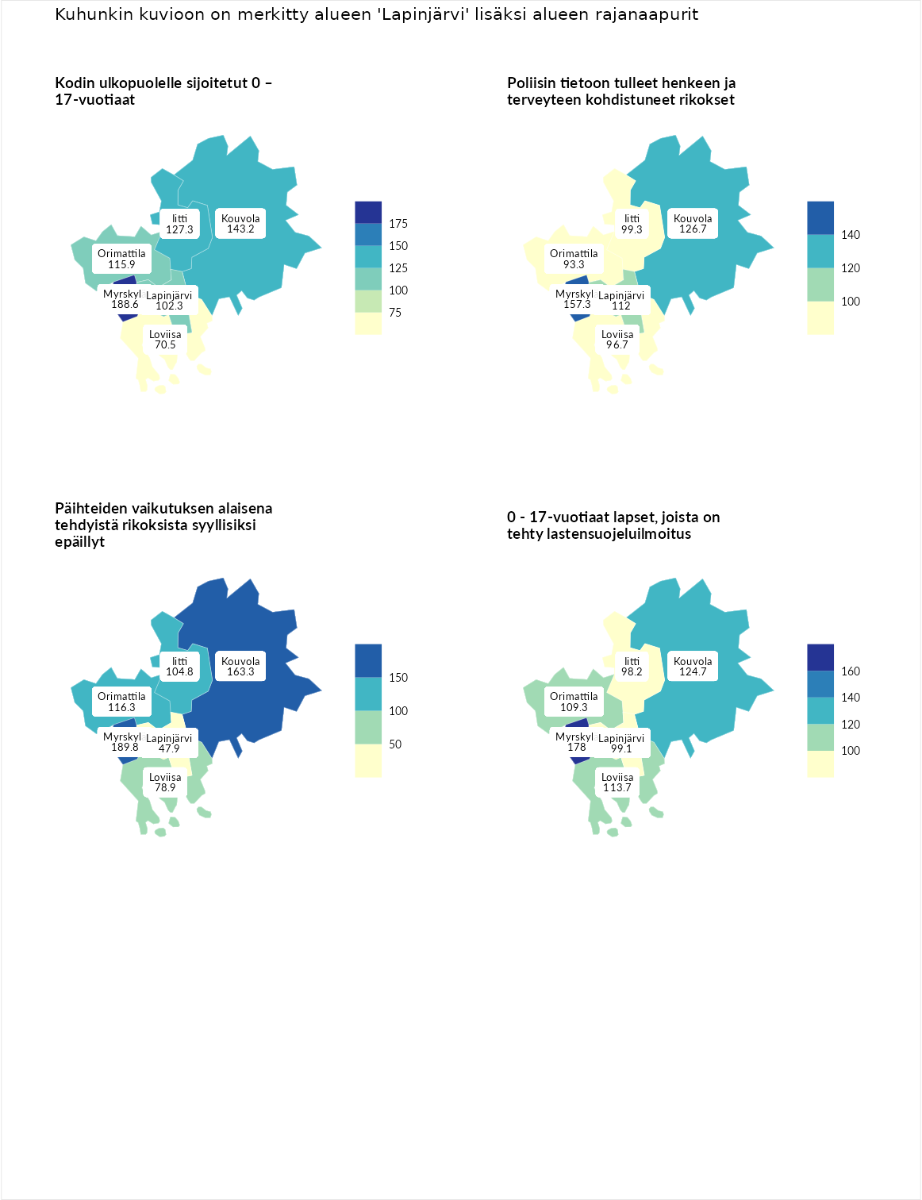

Kodin ulkopuolelle sijoitetut 0 – 17-vuotiaat
aluenimi | arvo | asema
Tuusniemi (korkein arvo) | 463.6 | 1
Myrskylä (naapuri) | 188.6 | 16
Kouvola (naapuri) | 143.2 | 58
Iitti (naapuri) | 127.3 | 77
Orimattila (naapuri) | 115.9 | 91
Lapinjärvi (valittu) | 102.3 | 124
Loviisa (naapuri) | 70.5 | 194
Enonkoski (matalin arvo) | 0.0 | 257

Poliisin tietoon tulleet henkeen ja terveyteen kohdistuneet rikokset
aluenimi | arvo | asema
Puolanka (korkein arvo) | 227.3 | 1
Myrskylä (naapuri) | 157.3 | 29
Kouvola (naapuri) | 126.7 | 73
Lapinjärvi (valittu) | 112.0 | 114
Iitti (naapuri) | 99.3 | 147
Loviisa (naapuri) | 96.7 | 151
Orimattila (naapuri) | 93.3 | 163
Hailuoto (matalin arvo) | 0.0 | 287

Päihteiden vaikutuksen alaisena tehdyistä rikoksista syyllisiksi epäillyt
aluenimi | arvo | asema
Kemi (korkein arvo) | 347.6 | 1
Myrskylä (naapuri) | 189.8 | 11
Kouvola (naapuri) | 163.3 | 28
Orimattila (naapuri) | 116.3 | 103
Iitti (naapuri) | 104.8 | 133
Loviisa (naapuri) | 78.9 | 212
Lapinjärvi (valittu) | 47.9 | 280
Luoto (matalin arvo) | 17.6 | 293

0 - 17-vuotiaat lapset, joista on tehty lastensuojeluilmoitus
aluenimi | arvo | asema
Vaala (korkein arvo) | 189.0 | 1
Myrskylä (naapuri) | 178.0 | 5
Kouvola (naapuri) | 124.7 | 56
Loviisa (naapuri) | 113.7 | 92
Orimattila (naapuri) | 109.3 | 107
Lapinjärvi (valittu) | 99.1 | 154
Iitti (naapuri) | 98.2 | 158
Maalahti (matalin arvo) | 33.0 | 293
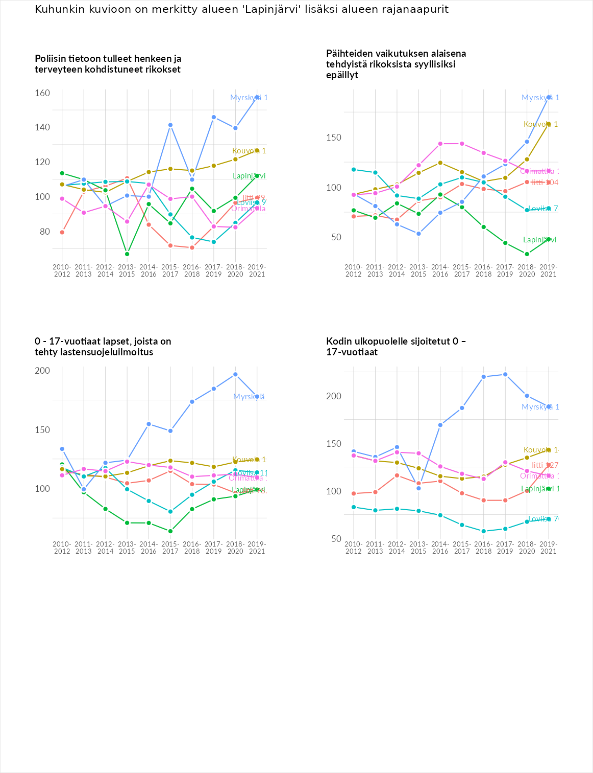

Huono-osaisuuden taloudelliset yhteydet
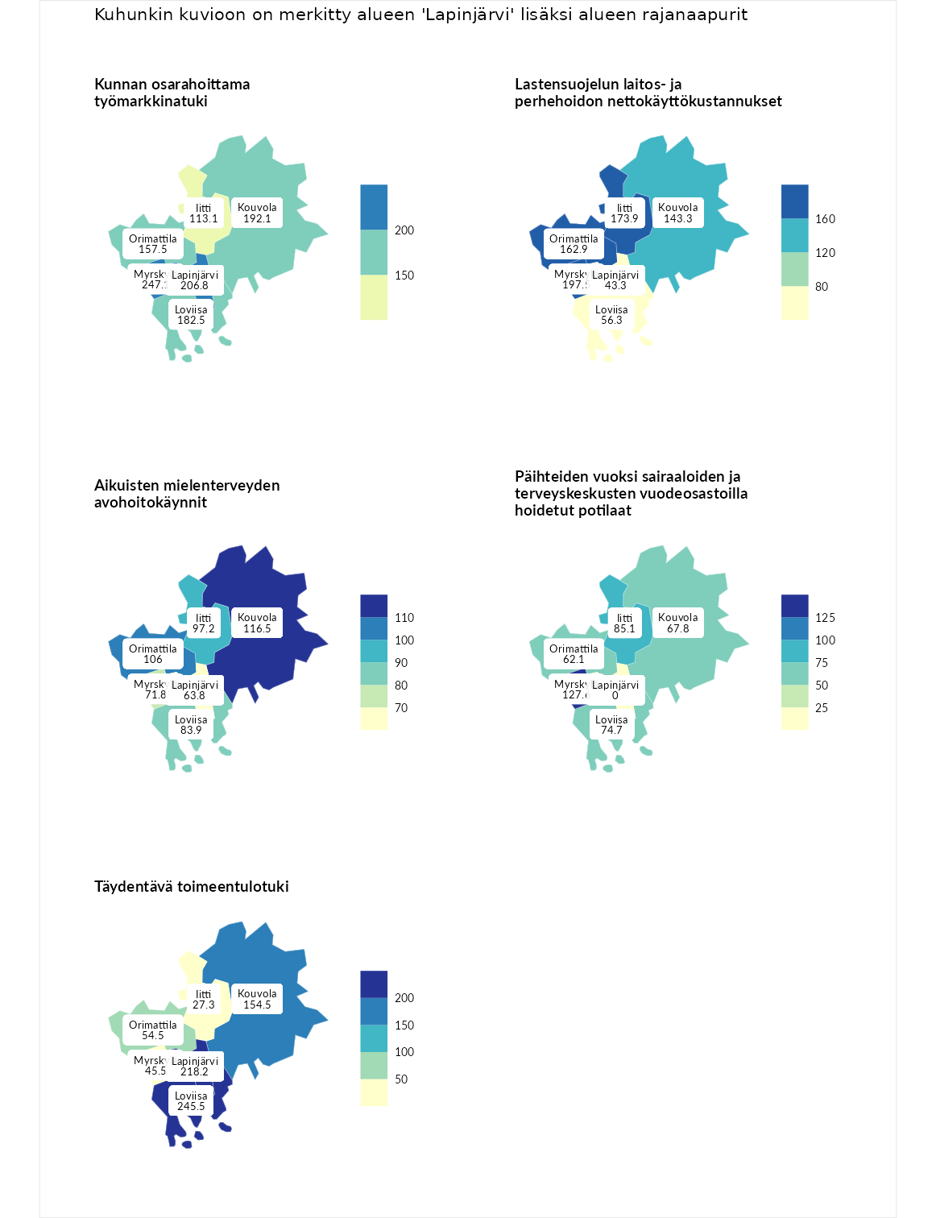

Kunnan osarahoittama työmarkkinatuki
aluenimi | arvo | asema
Lahti (korkein arvo) | 300.3 | 1
Myrskylä (naapuri) | 247.1 | 5
Lapinjärvi (valittu) | 206.8 | 12
Kouvola (naapuri) | 192.1 | 18
Loviisa (naapuri) | 182.5 | 26
Orimattila (naapuri) | 157.5 | 53
Iitti (naapuri) | 113.1 | 113
Luoto (matalin arvo) | 5.9 | 293

Lastensuojelun laitos- ja perhehoidon nettokäyttökustannukset
aluenimi | arvo | asema
Tuusniemi (korkein arvo) | 304.1 | 1
Myrskylä (naapuri) | 197.5 | 14
Iitti (naapuri) | 173.9 | 23
Orimattila (naapuri) | 162.9 | 28
Kouvola (naapuri) | 143.3 | 52
Loviisa (naapuri) | 56.3 | 222
Lapinjärvi (valittu) | 43.3 | 241
Siikainen (matalin arvo) | -179.0 | 293

Aikuisten mielenterveyden avohoitokäynnit
aluenimi | arvo | asema
Lapinlahti (korkein arvo) | 559.0 | 1
Kouvola (naapuri) | 116.5 | 105
Orimattila (naapuri) | 106.0 | 126
Iitti (naapuri) | 97.2 | 155
Loviisa (naapuri) | 83.9 | 198
Myrskylä (naapuri) | 71.8 | 228
Lapinjärvi (valittu) | 63.8 | 249
Lempäälä (matalin arvo) | 15.9 | 293

Päihteiden vuoksi sairaaloiden ja terveyskeskusten vuodeosastoilla hoidetut potilaat
aluenimi | arvo | asema
Pelkosenniemi (korkein arvo) | 258.6 | 1
Myrskylä (naapuri) | 127.6 | 72
Iitti (naapuri) | 85.1 | 183
Loviisa (naapuri) | 74.7 | 206
Kouvola (naapuri) | 67.8 | 222
Orimattila (naapuri) | 62.1 | 232
Enonkoski (matalin arvo) | 0.0 | 273
Lapinjärvi (valittu) | 0.0 | 283

Täydentävä toimeentulotuki
aluenimi | arvo | asema
Merikarvia (korkein arvo) | 1009.1 | 1
Loviisa (naapuri) | 245.5 | 25
Lapinjärvi (valittu) | 218.2 | 38
Kouvola (naapuri) | 154.5 | 62
Orimattila (naapuri) | 54.5 | 242
Myrskylä (naapuri) | 45.5 | 260
Iitti (naapuri) | 27.3 | 285
Pukkila (matalin arvo) | 9.1 | 293
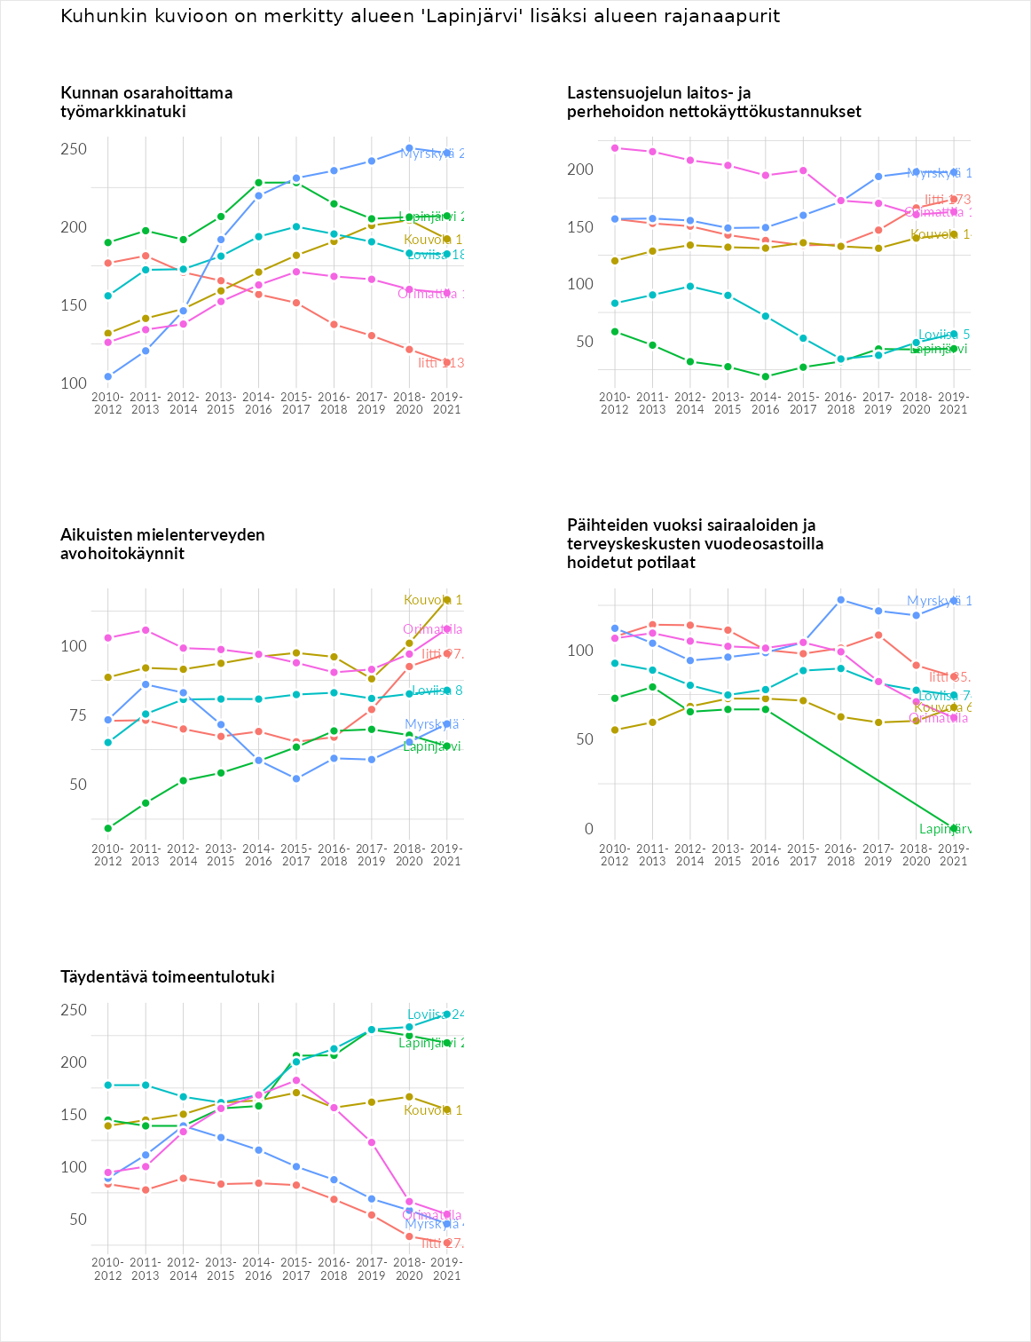

Postinumeroaluekohtaiset tiedot
aluekoodi | aluenimi | Kokonaislukema | Alimpaan tuloluokkaan kuuluvat taloudet | Alimpaan tuloluokkaan kuuluvat täysi-ikäiset | Työttömät | Peruskoulutuksen omaavat
47350 | Kimonkylä | 127.1 | 121.4 | 138.0 | 131.9 | 116.9
07850 | Heikinkylä | 119.7 | 109.2 | 139.8 | 116.5 | 113.3
07820 | Porlammi | 117.5 | 116.4 | 110.2 | 109.4 | 134.2
07800 | Lapinjärvi Keskus | 107.6 | 115.8 | 85.8 | 94.9 | 134.1
07840 | Lindkoski | 106.4 | 89.5 | 102.0 | 105.0 | 129.0
07810 | Ingermaninkylä | 105.1 | 94.9 | 99.4 | 91.7 | 134.4
07830 | Pukaro | 89.6 | 84.9 | 87.8 | 68.4 | 117.5
